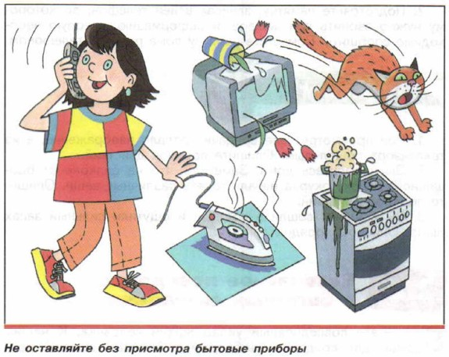

**Прадметы, якімі дзіцяці катэгарычна забараняецца карыстацца:**

* запалкі;
* газавая пліта;
* печка;
* электрычныя разеткі;
* уключаныя электрапрыборы.

**Прадметы, якія неабходна захоўваць у недаступных для дзяцей месцах:**

* бытавая хімія;
* лекі;
* спіртныя напоі, цыгарэты;
* харчовыя кіслоты;
* рэжучыя-колючыя інструменты.

**Прадметы, з якімі дзяцей трэба навучыць абыходзіцца (залежыць ад узросту):**

* іголка;
* нажніцы;
* нож.

КРЫНІЦЫ ПАТЭНЦЫЙНАЙ НЕБЯСПЕКІ ДЛЯ ДЗЯЦЕЙ



* калі адкрываеш ваду ў ваннай або ў кухні, першым адкрывай кран з халоднай вадой;
* ніколі не дакранайся да электрычнага прыбору, калі ў цябе мокрыя рукі;
* не чапай экраны уключанага тэлевізара або кампутара.



**НАВУЧЫЦЕСЯ САМІ І НАВУЧЫЦЕ ДЗІЦЯ:**

ЗАХАВАННЕ ЖЫЦЦЯ І ЗДАРОЎЯ ДЗІЦЯЦІ - ГАЛОЎНЫ АБАВЯЗАК ДАРОСЛЫХ.

***"Шчасце - гэта нашы здаровыя дзеці!"***



ЗА БЯСПЕКУ РАЗАМ!

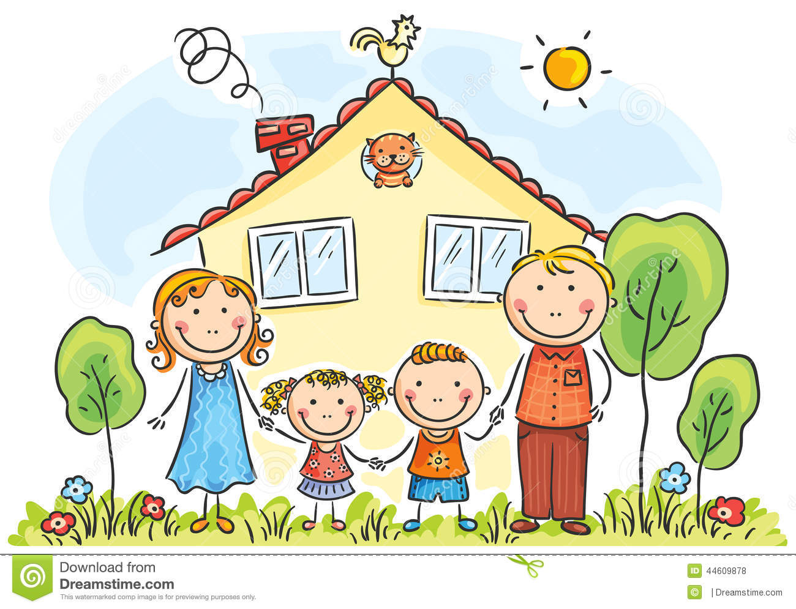

praleska-red.by

praleska-red.by

**ТЭЛЕФОН ГАЗАВАЙ СЛУЖБЫ**

**ПРЫ ЎЦЕЧЦЫ ГАЗУ**

1. адкрыйце ўсе вокны і дзверы;

2. выйдзіце на вуліцу;

3. патэлефануйце ў газавую службу.

**КЛАПАЦІЦЕСЯ ПРА СВАЁ ЗДАРОЎЕ І ПРА ЗДАРОЎЕ НАВАКОЛЬНЫХ ВАС ЛЮДЗЕЙ!**

**ТЭЛЕФОН ХУТКАЙ МЕДЫЦЫНСКАЙ ДАПАМОГІ 103**

104

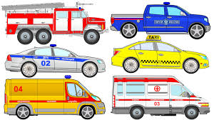



**ВАДА НЕ СТРАШНАЯ ТЫМ, ХТО ВЫКОНВАЕ БЯСПЕКУ!**

Не купайцеся ў незнаёмых і неабсталяваных месцах.

Пакідаць дзяцей у вадзе без дарослых - **ЗАБАРОНЕНА!**



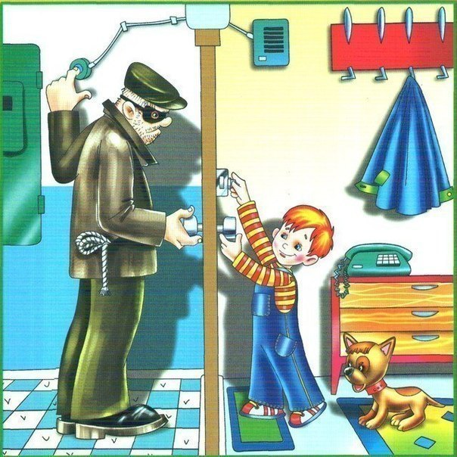

Растлумачце чаму нельга адчыняць дзверы чужым людзям і чапаць чужыя рэчы.



Растлумачце дзіцяці, што гуляць каля праезжай часткі - **НЕБЯСПЕЧНА**!

Памятайце! Агонь робіцца ворагам, калі з ім абыходзіцца неасцярожна!

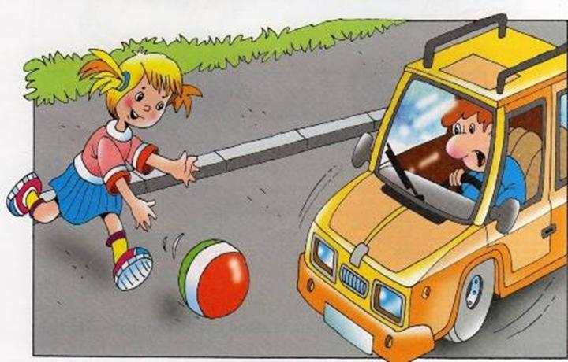

Навучыце простым правілам дарожнага руху:

- калі **ЧЫРВОНЫ** колер гарыць, гэта значыць шлях зачынены!

- **ЖОЎТЫ** - пачака, будзь гатовы працягваць шлях!

- а **ЗЯЛЁНАЕ** святло гарыць, гэта значыць шлях адкрыты!

**ТЭЛЕФОН МІЛІЦЫІ**

**102**

**Пры пажары тэлефанаваць 101 або 112**



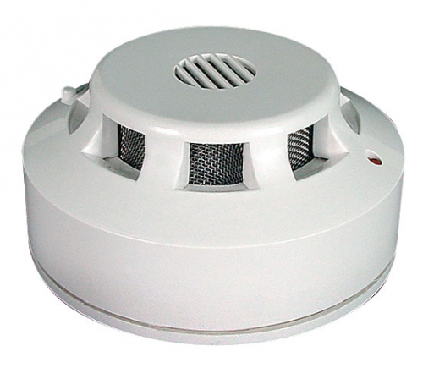



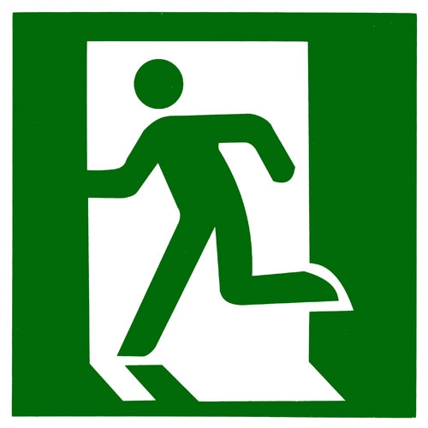

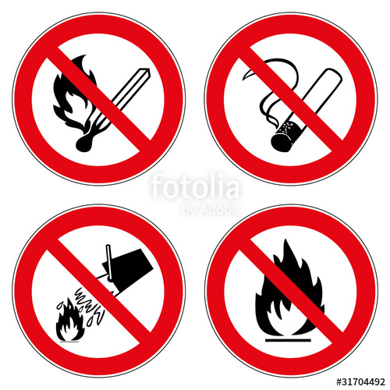

Для бяспекі сваёй сям'і і маёмасці ўстанавіце дома аўтаномны пажарны апавяшчальнік!

Вывучыце з дзіцем нумары экстраных службаў і хатні адрас.

Захоўваць запалкі ў недаступных для дзяцей месцах. Недапускаць гульні дзяцей з агнём!

Растлумачце, што пры пажары ў доме неабходна выбягаць на вуліцу! Хавацца ў доме - нельга**!**

ПРАВІЛЫ БЯСПЕКІ!

Паважаныя бацькі, не пакідайце дзяцей без нагляду!

Дзіця бярэ прыклад з Вас! Няхай Ваш прыклад выконвання правіл бяспекі навучыць яго!